ŽILINSKÁ UNIVERZITA V ŽILINE
FAKULTA RIADENIA A INFORMATIKY

Tretia semestrálna práca z predmetu Diskrétna Simulácia

Jakub Šimurka
Cvičiaci: Ing. Peter Jankovič, PhD.
Žilina, 2026
Obsah
1 Zadanie semestrálnej práce 4
2 Generátory 6
2.1 Exponenciálny generátor 6
2.1.1 Overenie v Input analyzer 6
2.2 Trojuholníkový generátor 7
2.2.1 Overenie v Input analyzer 7
2.3 Generátor tabuľkových hodnôt 8
2.3.1 Testovanie generátora tabuľkových hodnôt 8
3 Udalostné jadro 9
3.1 Udalosť 9
3.2 Diagram 10
4 Zberné triedy 11
4.1 Zber štatistík 11
4.2 Zber vážených štatistík 11
5 Jednoduchá simulácia 12
5.1 Udalostný diagram pre jednoduchú simuláciu 13
5.1.1 Popis udalostného diagramu 13
5.1.2 Diagram jednotlivých udalostí 14
5.1.3 Diagram jednoduchej simulácie 14
6 Simulácia letiska 15
6.1 Udalostný diagram 15
6.2 Úprava jadra 16
6.3 Uprava zberu dát 17
6.4 Diagram letiska 17
6.5 Diagramy eventov 18
6.6 Jednotlivé eventy 20
6.6.1 EPrichodCestujuceho 20
6.6.2 EPrichodCestujucehoRontgen 20
6.6.3 ENalozeniePrepravkyNaPas 20
6.6.4 EZaciatokRontgen 20
6.6.5 EKoniecRontgen 21
6.6.6 EOdchodCestujucehoRontgen 21
6.6.7 EZaciatokPrehliadkyDetektor 21
6.6.8 EKoniecPrehliadkyDetektor 21
6.6.9 EZaciatokOsobnejPrehliadky 21
6.6.10 EKoniecOsobnejPrehliadky 22
6.6.11 EPrichodZberPrepraviek 22
6.6.12 EZberPrepravky 22
6.7 GUI 22
7 Vyhodnotenie simulácie letiska 24
7.1 Zahrievanie 24
7.2 Kapacita letiska 25
7.3 Analýza závislosti 27
7.4 Odporúčania 29

Zadanie semestrálnej práce
Vedenie urgentného príjmu regionálnej nemocnice sa dlhodobo stretáva s problémom predlžujúcich sa čakacích dôb pacientov na ošetrenie. Vzhľadom na obmedzené personálne kapacity a rastúci počet pacientov sa rozhodlo objednať si vypracovanie jednoduchej simulačnej štúdie zameranej na modelovanie prevádzky urgentného príjmu. Cieľom tejto štúdie je určiť potrebný počet a štruktúru personálu na zabezpečenie efektívneho fungovania urgentného príjmu.
Na urgentný príjem nemocnice prichádzajú dva typy pacientov: pacienti prichádzajúci samostatne a pacienti privezení sanitkou. Tieto dve skupiny sa líšia najmä náročnosťou ošetrenia. Po príchode do nemocnice pacient najskôr vstúpi do čakacieho priestoru pred vstupným vyšetrením.
Pacienti sú následne obsluhovaní v poradí príchodu, pričom pacienti privezení sanitkou majú prednosť a zaraďujú sa na začiatok fiktívneho radu.
V prvej fáze prechádza pacient vstupným vyšetrením. Ide o evidenciu pacienta a základné posúdenie jeho zdravotného stavu s prípravou na ďalšie ošetrenie.
Na realizáciu tohto procesu je potrebná súčasná dostupnosť dvoch zdrojov:
• ambulancie,
• zdravotnej sestry.
Po ukončení vstupného vyšetrenia je pacientovi pridelená priorita 1 až 5, pričom priorita 1 je najvyššia. Pacient sa zaradí do fiktívneho radu pre daný typ ambulancie, kde čaká na lekárske vyšetrenie podľa pridelenej priority. Ak majú dvaja pacienti rovnakú prioritu, tak sa zohľadní, kto prišiel skôr.
Na realizáciu ošetrenia je potrebná súčasná dostupnosť: lekára, ambulancie a zdravotnej sestry. Ambulancie sú dvoch typov (A a B). Pacienti s prioritou 1 a 2 môžu využiť iba ambulanciu typu A. Pacienti s prioritou 5 môžu využiť iba ambulanciu typu B. Pacienti s prioritou 3 a 4 môžu využiť ambulanciu typu A alebo B. Na vstupné vyšetrenie je možné využiť iba ambulancie typu B. Ošetrenie pacienta nemožno prerušiť.
Po ukončení lekárskeho ošetrenia pacient odchádza domov alebo je hospitalizovaný. V oboch prípadoch však odchádza z urgentného príjmu (opúšťa simulačný model) cez vchod do budovy pre pacientov prichádzajúcich pešo.

Analýza vstupných dát
Na správnu implementáciu tretej semestrálnej práce bolo potrebné analyzovať vstupný tok pacientov prichádzajúcich na urgentný príjem. Dáta bolo potrebné rozdeliť na dve skupiny: pacienti prichádzajúci samostatne a pacienti prichádzajúci sanitkou. Po rozdelení boli prepočítané dĺžky časov medzi príchodmi pacientov v sekundách. Z týchto dát bolo pomocou nástroja Input Analyzer možné získať nasledujúce rozdelenia pravdepodobnosti:

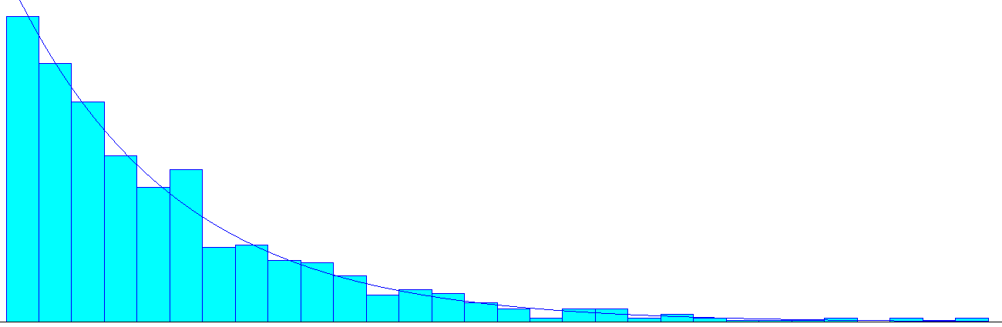
Pacienti prichádzajúci samostatne

Rozdelenie | Výraz | Square Error
Exponenciálne | -0.001+EXPO(575) | 0.000774

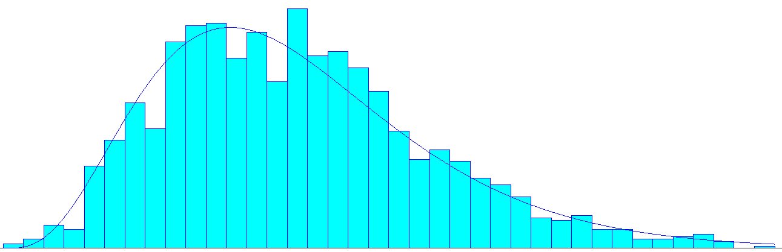
Pacienti prichádzajúci sanitkou

Rozdelenie | Výraz | Square Error
Gamma | 56 + GAMM(67.5, 4.37) | 0.001010

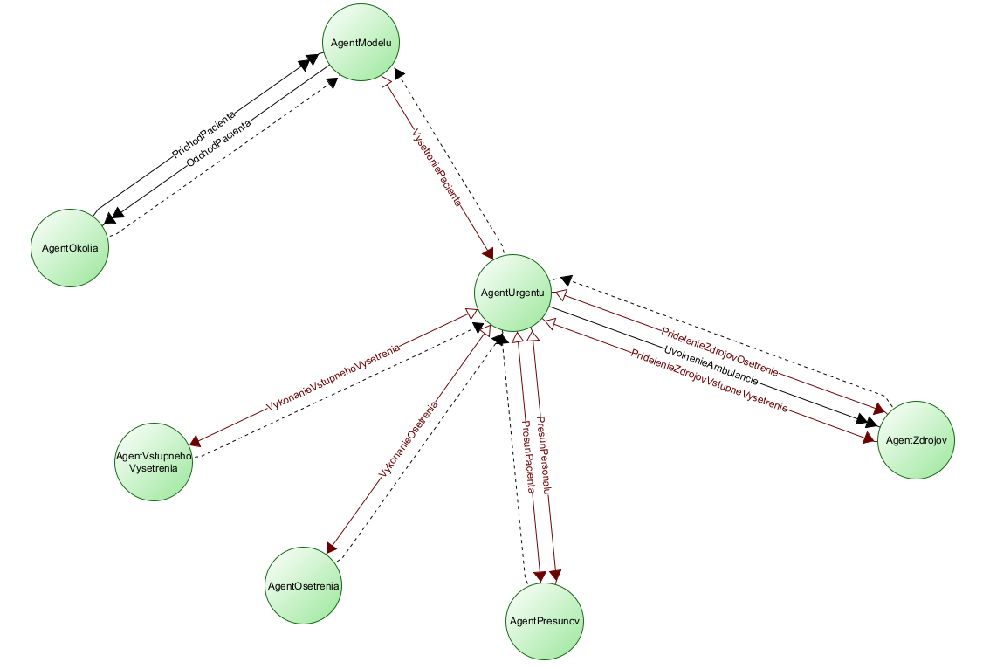
ABAbuilder model

Popis agentov

Agent modelu
Koreňový agent celej simulácie. Sám o sebe len drží hierarchiu, stará sa o spracovanie správ VysetreniePacienta a PrichodPacienta, teda vstupne a vystupne body celeho modelu.

Agent okolia
Generuje prichody pacientov do systemu. Udržuje počítadlo pacientov a pri štarte spúšťa obidva generátory, pre príchod pacientov pešo a sanitkou.

Agent urgentu
Riadí čakárne pred vstupným vyšetrením a lekárskym ošetrením. Drží dva prioritné fronty:
- RadVV – FIFO, kde má pacient prichádzajúci sanitkou prednosť pred pacientom prichádzajúcim pešo
- RadOsetrenie – FIFO kde sa pacienti radia aj podla priority a času príchodu.
Koordinuje tok správ medzi ostatnými agentami.

Agent zdrojov
Spravuje kapacity zdrojov nemocnice: sestry, lekári, miesnosti typu A a B. Počty sa nastavujú z konfigurácie simulácie na začiatku každej replikácie.

Agent vstupného vyšetrenia
Zabezpečuje priebeh vstupného vyšetrenia pacienta a priradenie priority po ukončení vstupného vyšetrenia.

Agent ošetrenia
Zabezpečuje priebeh ošetrenia pacienta.

Agent presunov
Modeluje fyzické presúvanie: príchod a odchod pacienta na urgent a presun personálu.

Assistenti agentov

Príchod pacienta – scheduler
Generuje príchody pacientov prichádzajúcich pešo. Čas medzi príchodmi generuje exponenciálnym rozdelením s lambdou 1/575 sekúnd. Pri každom príchode vytvorí kópou správy, priradí pacientovi ID a odošle ju ďalej.

Príchod pacienta sanitka – scheduler
Generuje príchody pacientov privezených sanitkou. Čas generuje Gamma rozdelením a nastavuje príznak prišiel sanitkou na true.

Zaradenie do radu vstupné vyšetrenie – action
Zaradí pacienta do fronty (RadVV). Príchod sanitkou dostane skupinový kľúč 0, takže sa vyberajú prednostne, pešo prichádzajúci dostanú kľúč 1. V rámci skupiny je poradie FIFO podľa PacientID.

Priradenie zdrojov pre vstupné vyšetrenie – action
Zarezervuje zdroje pre vstupné vyšetrenie 1 sestra a 1 miestnosť typu B.

Priradenie zdrojov pre ošetrenie – action
Zarezervuje zdroje pre ošetrenie 1 lekár, 1 sestra a 1 miestnostť (typu A alebo B podľa priority pacienta).

Priradenie priority – action
Náhodne priradí pacienotvi priorityu 1-5 pomocou tabuľky pravdepodobností. Pacienti privezený sanitkou majú iné rozdelenie pravdepodobností na prioritu ako pacienti prichádzajúci pešo.

Proces vstupné vyšetrenie – process
Simuluje trvanie vstupného vyšetrenia. Pešo: spojité empirické rozdelenie (60 % trvá 3–5 min, 40 % trvá 5–9 min). Sanitka: diskrétne rovnomerné (4–8 min).

Proces ošetrenie – process
Simuluje trvanie lekárskeho ošetrenia. Pešo: spojité empirické (10 % = 10–12 min, 60 % = 12–14 min, 30 % = 14–18 min). Sanitka: rovnomerné spojité (15–30 min).

Proces presunutia pacienta – process
Simuluje čas presunu pacienta. Príchod pešo je modelovaný trojuholníkovým rozdelením (120-300 sekúnd, modus 150 sekúnd). Príchod sanitky rovnomerným rozdelením (90-200 sekúnd) a odchod rovnomerným rozdelením (150-240 sekúnd).

Proces presunutia personálu – process
Simuluje čas presunu personálu medzi ambulanciami trojuholníkovým rozdelením (15-45 sekúnd s modusom 20 sekúnd). Pri presune na ošetrenie berie maximum z dvoch vygenerovaných hodnôt, aj lekár aj sestra musia doraziť.

Generátory
Na správnu implementáciu tretej semestrálnej práce bolo potrebné doprogramovať ďalšie generátory.

Exponenciálny generátor
Ako parameter používateľ zadáva intenzitu výskytu udalostí $λ$.
Exponenciálny generátor bol vytvorený transformáciou rovnomerného spojitého generátora pomocou vzorca:
$$x= -\frac{1}{λ} \ln{(1-y)}$$
Kde y je hodnota vygenerovaná z rovnomerného spojitého generátora.

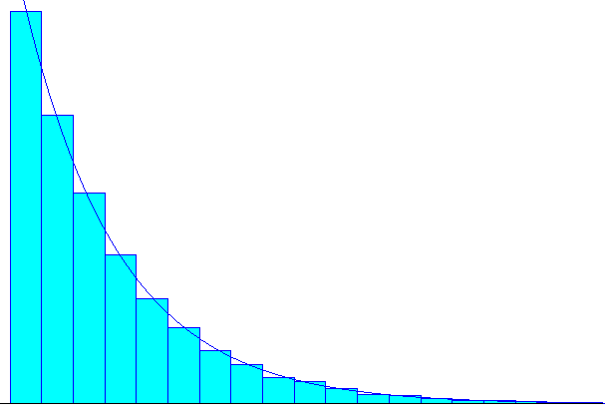
Overenie v Input analyzer
Na obrázku je zobrazený výstup z aplikácie Input analyzer pre exponenciálne rozdelenie. Zhodujúce rozdelenie je exponenciálne s priemerom 1.98 pri 10000 dátach, čiže lambda je 1/priemer => 0.51. Zadávaná lambda pri generovaní bola 0.5.
Chi kvadrát test produkuje pri 20 intervaloch a 18 stupňoch voľnosti p hodnotu 0.275 a Kolmogorov-Smirnov test pri 1000 dátach produkuje p hodnotu viac ako 0.15, z čoho vyplýva, že dáta môžu byť exponenciálne.

Trojuholníkový generátor
Ako parametre používateľ zadáva minimum, modus a maximum.
Trojuholníkový generátor bol vytvorený transformáciou rovnomerného spojitého generátora pomocou vzorca:
Ak je vygenerovaná hodnota „x“ z rovnomerného spojitého generátora menšia ako $\frac{modus-minimum}{maximum-minimum}$ tak:
$$minimum+ \sqrt{x\left(maximum-minimum\right)(modus-minimum)}$$
Inak:
$$b- \sqrt{(1-x)(maximum-minimum)(maximum-modus)}$$

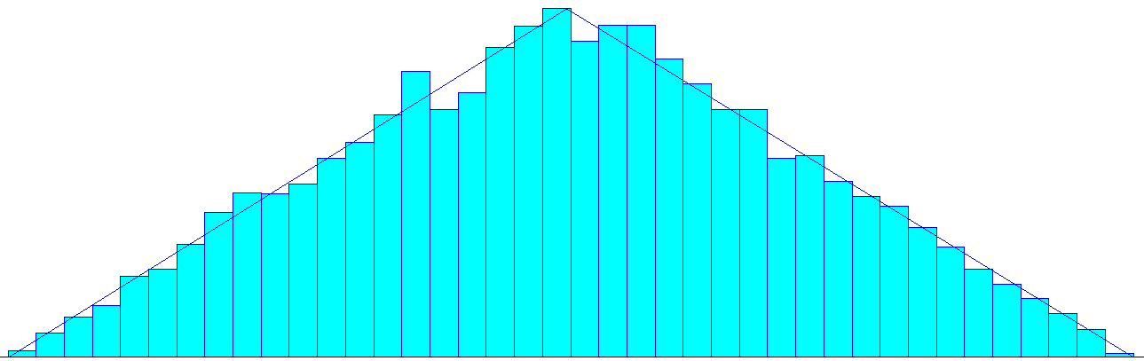
Overenie v Input analyzer

Na obrázku je zobrazený výstup z aplikácie Input analyzer pre exponenciálne rozdelenie. Vstupné hodnoty pre generovanie dát boli:
- Minimum = 1
- Modus = 3
- Maximum = 5
Zhodujúce rozdelenie je trojuholníkové s hodnotami:
- Minimum = 1
- Modus = 2.98
- Maximum = 5
Chi kvadrát test produkuje pri 40 intervaloch a 38 stupňoch voľnosti p hodnotu 0.458 a Kolomogorov-Smirnov test pri 1000 dátach produkuje p hodnotu viac ako 0.15, z čoho vyplýva, že dáta môžu byť vygenerované trojuholníkovým generátorom.

Generátor tabuľkových hodnôt
Ako parametre používateľ zadáva zoznam hodnôt a ich percentuálnych šancí na výskyt. Podobne ako pri empirických generátoroch z prvej semestrálnej práce, akurát hodnoty sú iba jedno číslo a nie interval.

Testovanie generátora tabuľkových hodnôt
Generátor tabuľkových hodnôt bol testovaný na nasledujúcich dátach:
Hodnota | 1 | 2 | 3
Pravdepodobnosť | 50% | 30% | 20%

Udalostné jadro
Udalostné jadro je abstraktná trieda, ktorá dedí statické jadro Monte Carlo. Obsahuje parametre Aktuálny čas, Časová os a Časový limit.
Prekrýva metódu DoReplication, v ktorej implementuje while cyklus, ktorý bude fungovať pokiaľ časová os bude mať v sebe udalosti alebo pokiaľ simulácia nedovŕši časový limit, prípadné zastavenie si môže aj manuálne vyžiadať používateľ.
Vo while cykle sa z časovej osy vyberajú udalosti, ktoré sa postupne vykonávajú

Udalosť
Udalosť je abstraktná trieda, ktorá obsahuje jednu metódu Execute slúžiacu na vykonanie konkrétnej udalosti. Má referenciu na jadro.

Diagram
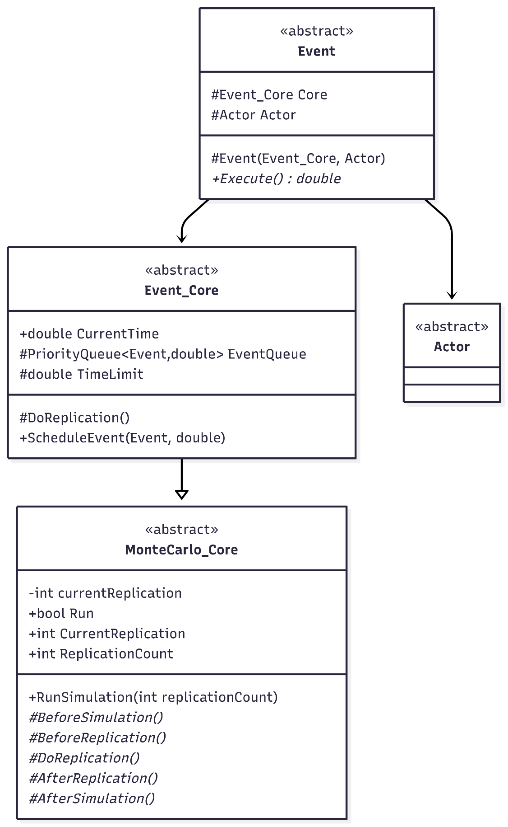

Zberné triedy
V práci boli implementované dve triedy na zber štatistík

Zber štatistík
Trieda StatisticsCollector v sebe ukladá priemer hodnôt a počet hodnôt. Má jednu metódu AddValue, ktorá pridá ďalšiu hodnotu do výsledného priemeru.

Zber vážených štatistík
Trieda WeightedStatisticsCollector v sebe ukladá vážený priemer. Váhu predstavuje časová dĺžka vykonania aktivity. Ukladá si poslednú pridanú hodnotu v poslednom pridanom čase a na základu rozdielu novo pridaného času a posledného pridaného času vypočíta váhu, ktorou potom vynásobí poslednú pridaná hodnotu.

Jednoduchá simulácia
V jednoduchej simulácii na otestovanie funkčnosti udalostného jadra a udalostí som si vybral obsluhu pri automate na kávu Baristokrat na FRI. Na príchod študentov ku automatu je využitý exponenciálny generátor s hodnotou lambda = 0.2. Uvarenie kávy je modelované rovnomerným spojitým rozdelením <2, 4).
Pomocou tried na zber štatistík boli zbierané údaje o priemernej dĺžke radu pred kávovarom a o priemernom čase čakania v rade. Výsledné hodnoty boli porovnané s exaktným výpočtom, na ktorý bol využitý Claude Sonet 4.5 .
Na výpočet priemerného počtu zákazníkov bol použitý vzorec:
$$Lq= \frac{λ^{2} E\left[S^{2}\right]}{2\left(1- ρ\right)}$$
Kde $λ$ je zadávaný parameter v exponenciálnom rozdelení, $E\left[S^{2}\right]$ vypočítame súčtom rozptylu doby obsluhy a priemernej doby obsluhy na druhú a $ρ$ je intenzita obsluhy, ktorú dostaneme ak vynásobíme $λ$ priemernou dobou obsluhy.
Z hodnoty Lq môžeme ďalej vypočítať priemernú dĺžku radu ako podiel tejto hodnoty s $λ$. Čiže:
$Wq= \frac{Lq}{λ}$

Výsledné hodnoty teda sú:
- Priemerná dĺžka rady: 0.467 ľudí
- Priemerný čas čakania v rade: 2.333 minút
Pri nastavení maximálneho simulačného času na 1 milión časových jednotiek boli výsledky
- Priemerná dĺžka rady: 0.460 ľudí
- Priemerný čas čakania v rade: 2.301 minút

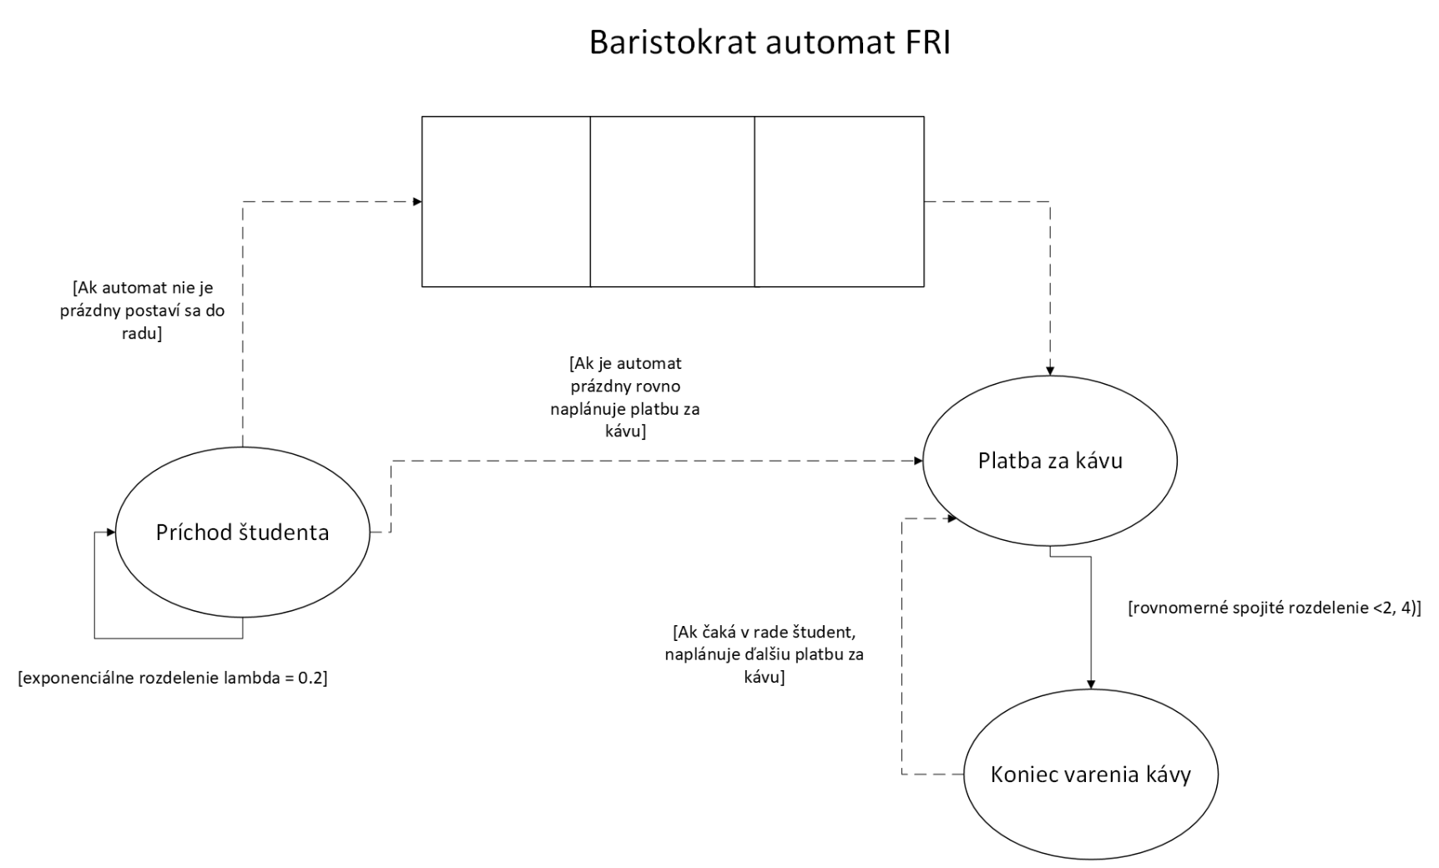
Udalostný diagram pre jednoduchú simuláciu

Popis udalostného diagramu
Udalostný diagram obsahuje tri udalosti
- Príchod študenta
- Platba za kávu
- Koniec varenia kávy
Príchod študenta naplánuje ďalší príchod študenta a buď naplánuje udalosť platba za kávu ak je kávovar voľný, alebo postaví študenta do rady pred kávovarom. Udalosť platba za kávu naplánuje udalosť koniec varenia kávy s odstupom vygenerovaním z rovnomerného spojitého rozdelenia. Koniec varenia kávy naplánuje platbu za kávu študenta, ktorý je akurát na čele rady čakajúcej na kávovar, ak v rade nikto nečaká, nenaplánuje žiadnu ďalšiu udalosť.

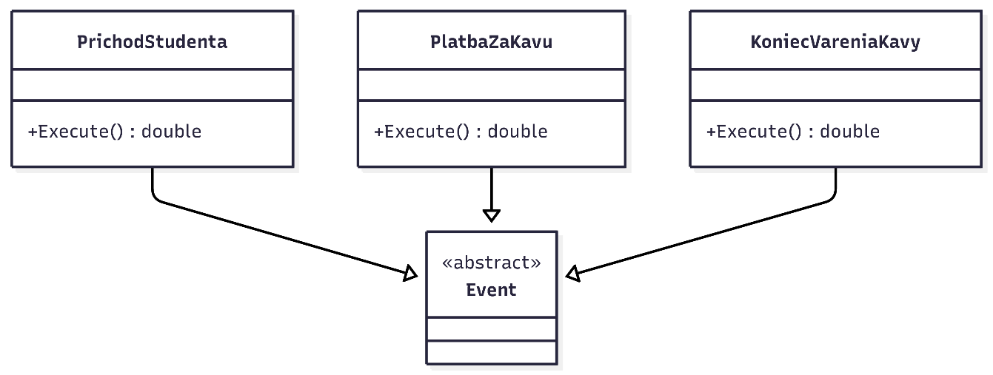
Diagram jednotlivých udalostí

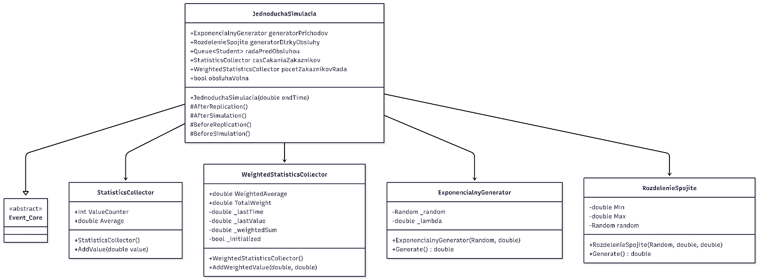
Diagram jednoduchej simulácie

Simulácia letiska
Ide o diskrétnu simuláciu riadenú udalosťami, ktorá modeluje priechod cestujúcich bezpečnostnou kontrolou na letisku s dvoma paralelnými terminálmi.
Tok cestujúceho
- Príchod
  - Cestujúci prichádzajú náhodne podľa exponenciálneho rozdelenia (λ). Každý má 0–2 prepravky.
- Výber radu
  - Zaradia sa do kratšieho radu (pri rovnosti náhodne).
- Röntgen
  - Prepravky sa skenujú, čas na jednu je náhodný (9–46 s). Pásy majú obmedzenú kapacitu.
- Detektor kovov
  - Kontrola trvá 6–27 s.
- Osobná prehliadka
  - Prebieha len u niektorých cestujúcich (náhodne), trvá približne 10–120 s.
- Zber prepraviek
  - Cestujúci si vyzdvihne veci, obsluhuje ho spoločný pracovník.
- Odchod
  - Zaznamená sa čas strávený v systéme.
Zbieranie štatistiky
- Priemerné dĺžky frontov
- Priemerný počet prepraviek na pásoch
- Priemerný čas v systéme a čakania
Nastaviteľné parametre
- Intenzita príchodov
- Počet replikácií
- Dĺžka replikácie
- Čas zahrievania
- Kapacita pásov
- Seed

Udalostný diagram
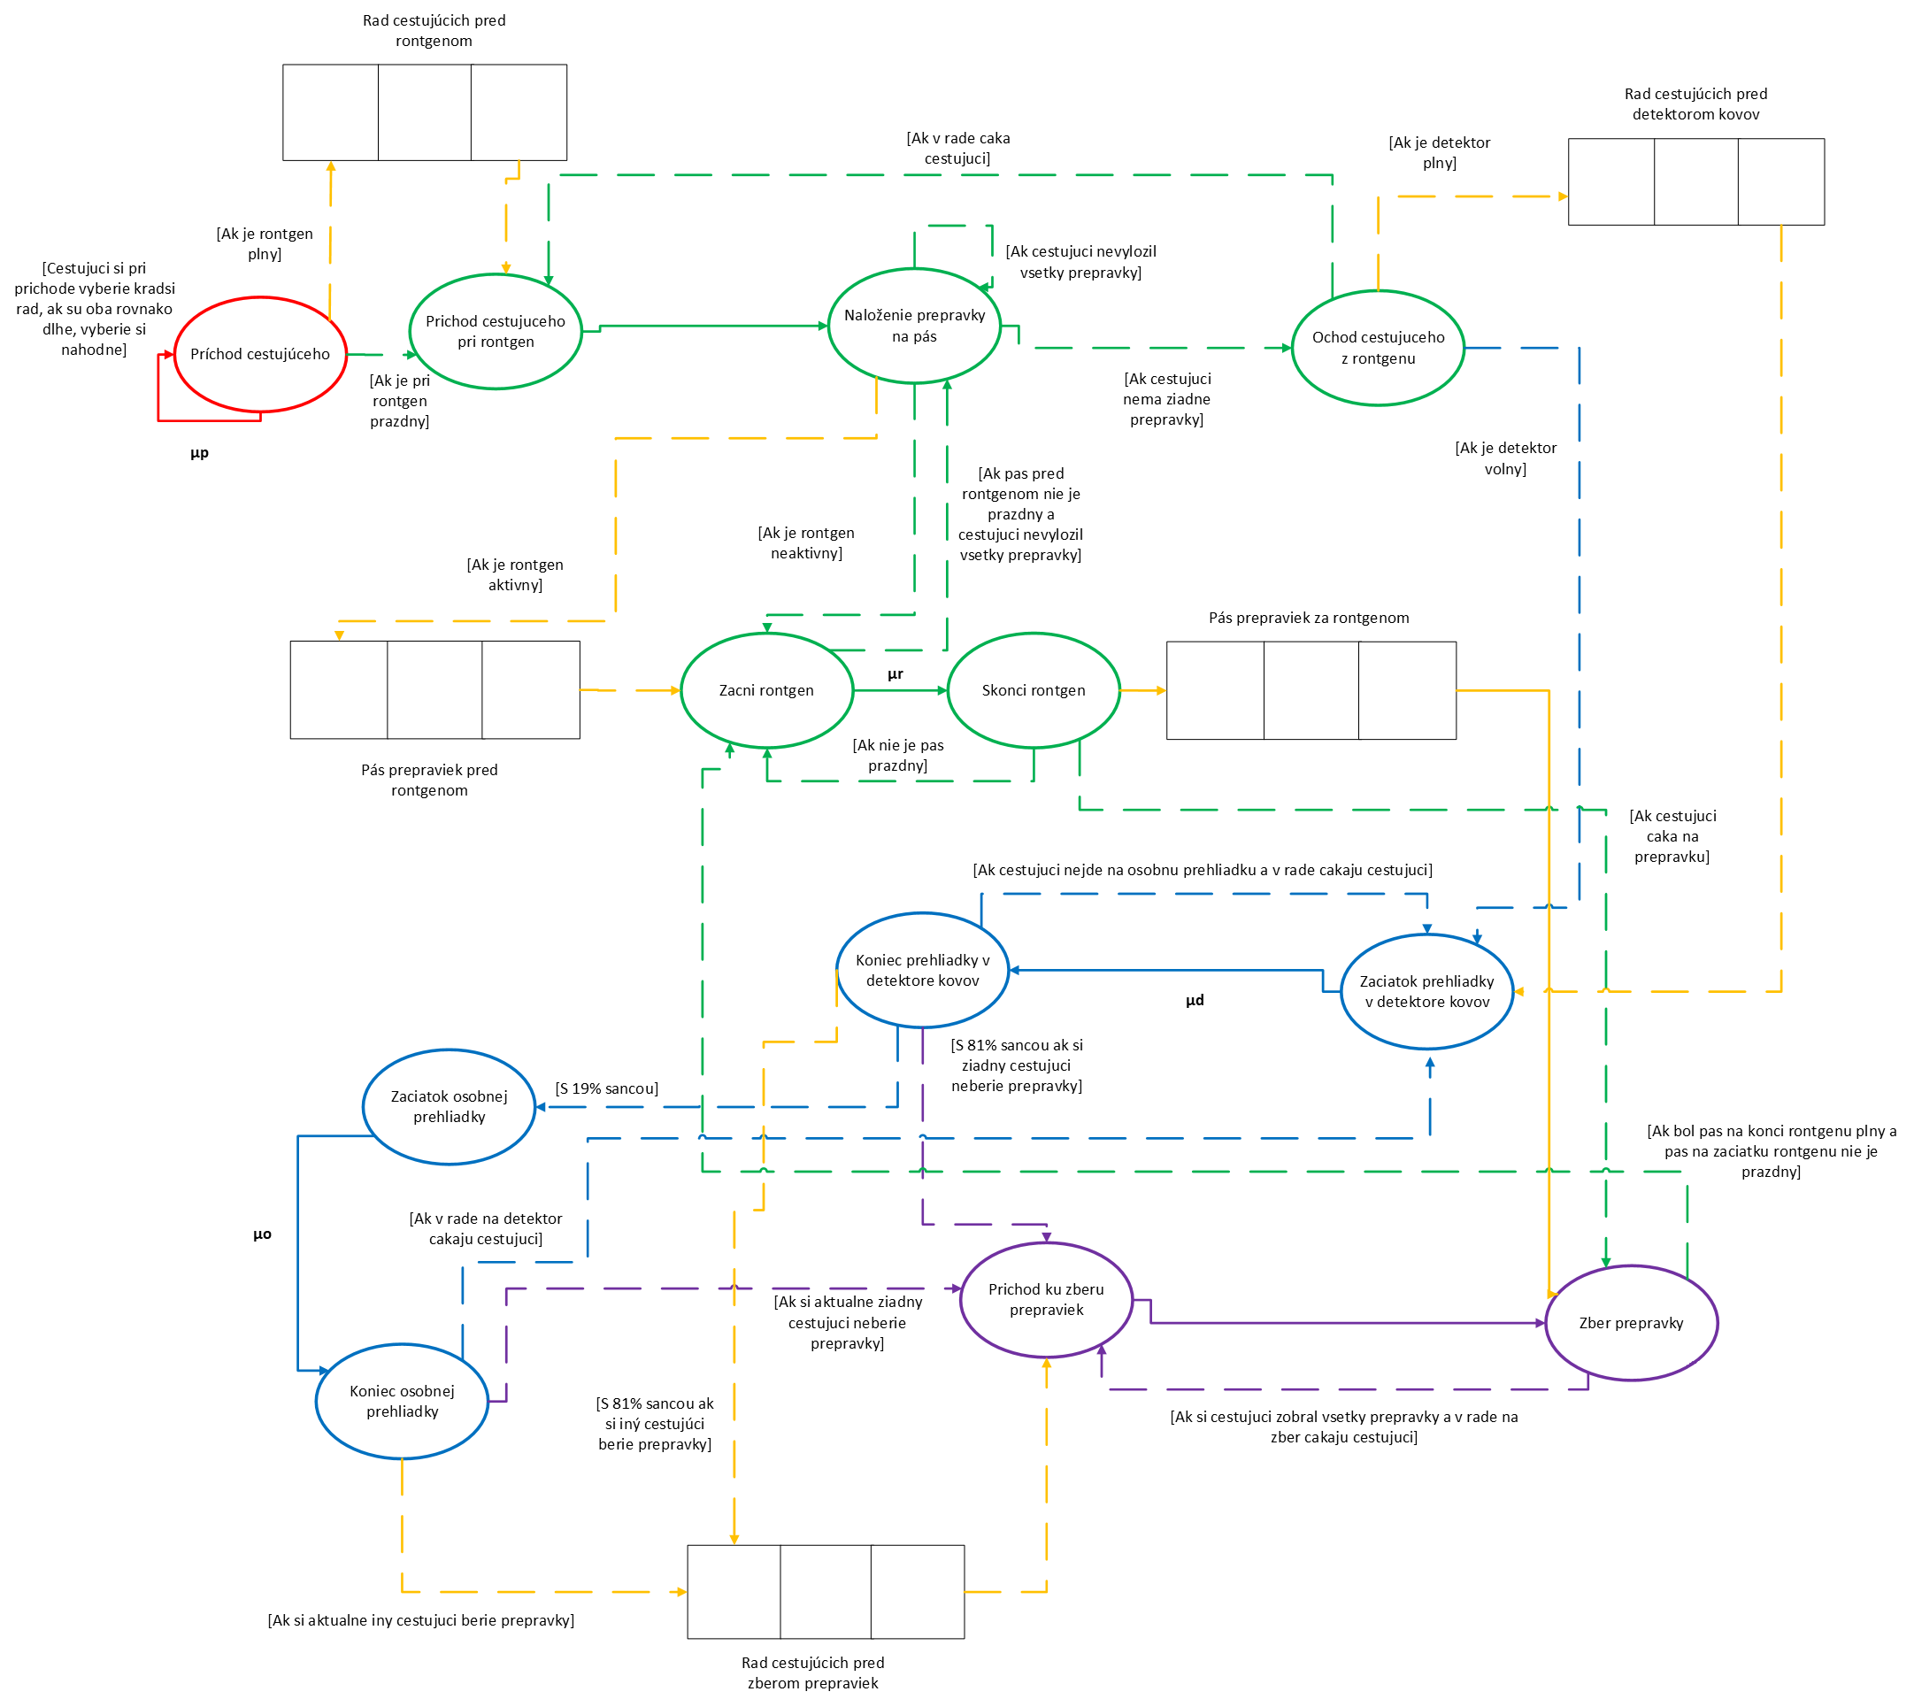

- Červenou = príchod
    - μp – priemerný čas príchodu cestujúceho
- Zelená = interakcia s röntgenom
    - μr – priemerný čas röntgenového skenu jednej prepravky
- Modrá = detektor kovov a dodatočná prehliadka
    - μd – priemerný čas prejdenia detektorom kovov
    - μo – priemerný čas dodatočnej kontroly
- Fialová = zber prepraviek
- Oranžová = cesty do a z radov
Zmena diagramu oproti kontrole rozpracovania:
- Zber prepravky nevolá sám seba.
  - Nie je na to dôvod, ak si cestujúci nezoberie všetky svoje prepravky, čaká než skončí röntgen a zoberie si ich.
- Začni röntgen volá event nalož prepravky na pás.
  - Event začni rontgen uvoľňuje miesto na páse, preto môže vyzvať cestujúceho aby naložil prepravky na pás.

Úprava jadra
Keďže simulácia letiska bola vyvíjaná súbežne s grafickým používateľským rozhraním, bolo potrebné rozšíriť jadro simulácie o podporu jeho aktualizácie. Z tohto dôvodu bola upravená metóda DoReplication a zároveň boli pridané dve nové metódy: RegisterDelegate a RefreshGUI.
Jadro simulácie obsahuje zoznam delegátov, ktorý je dynamicky rozširovaný prostredníctvom metódy RegisterDelegate. Tieto delegáty reprezentujú jednotlivé grafické rozhrania. Metóda RefreshGUI následne zabezpečuje ich aktualizáciu, čím dochádza k priebežnému vykresľovaniu aktuálneho stavu simulácie na základe dát z jadra.
Pre účely vizuálnej kontroly priebehu simulácie bol do systému zavedený špeciálny event SleepEvent. Tento event slúži na spomalenie simulácie, aby jej priebeh pôsobil plynulejšie a bol lepšie pozorovateľný používateľom. SleepEvent je plánovaný do kalendára udalostí iba v prípade, že je aktivovaný režim spomalenej simulácie. Súčasne sa pri jeho vykonaní volá metóda RefreshGUI, čím sa zabezpečí pravidelná aktualizácia grafického rozhrania.

Uprava zberu dát
Trieda StatisticsCollector obsahuje metódu GetConficenceInterval, ktorá vráti 90% interval spoľahlivosti.

Diagram letiska
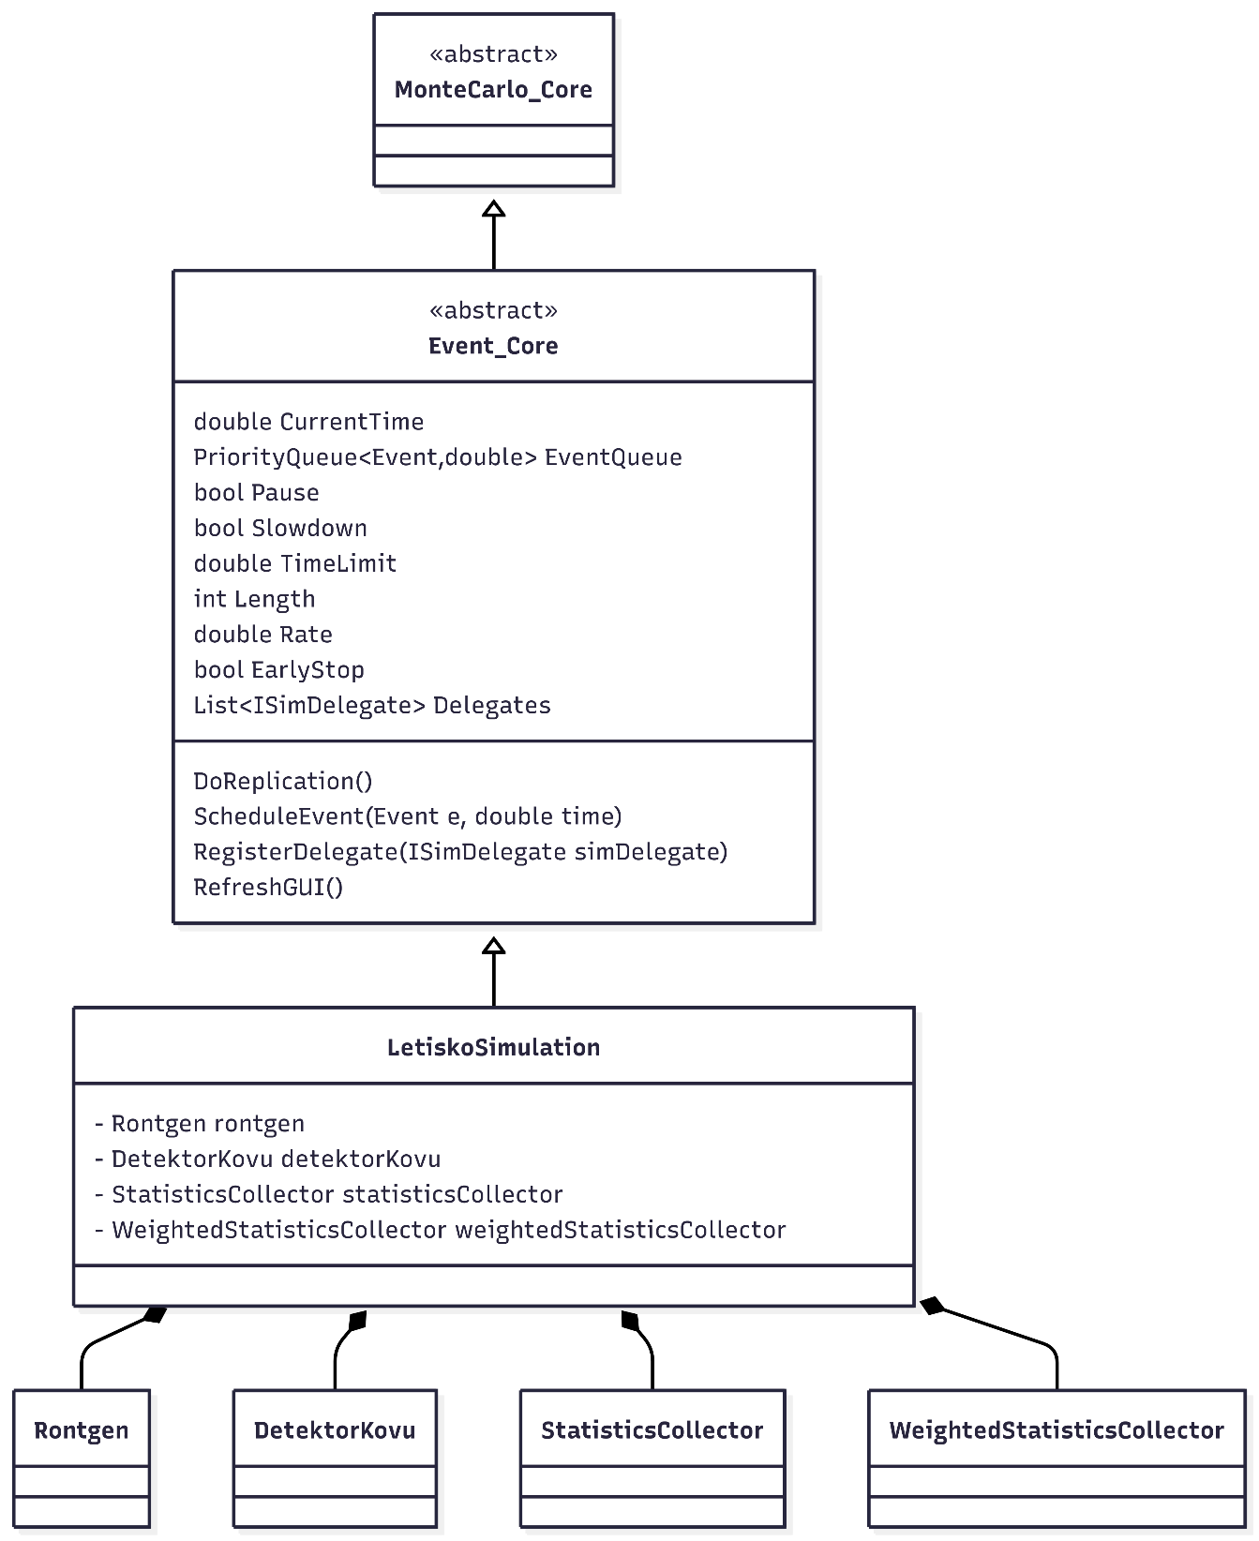

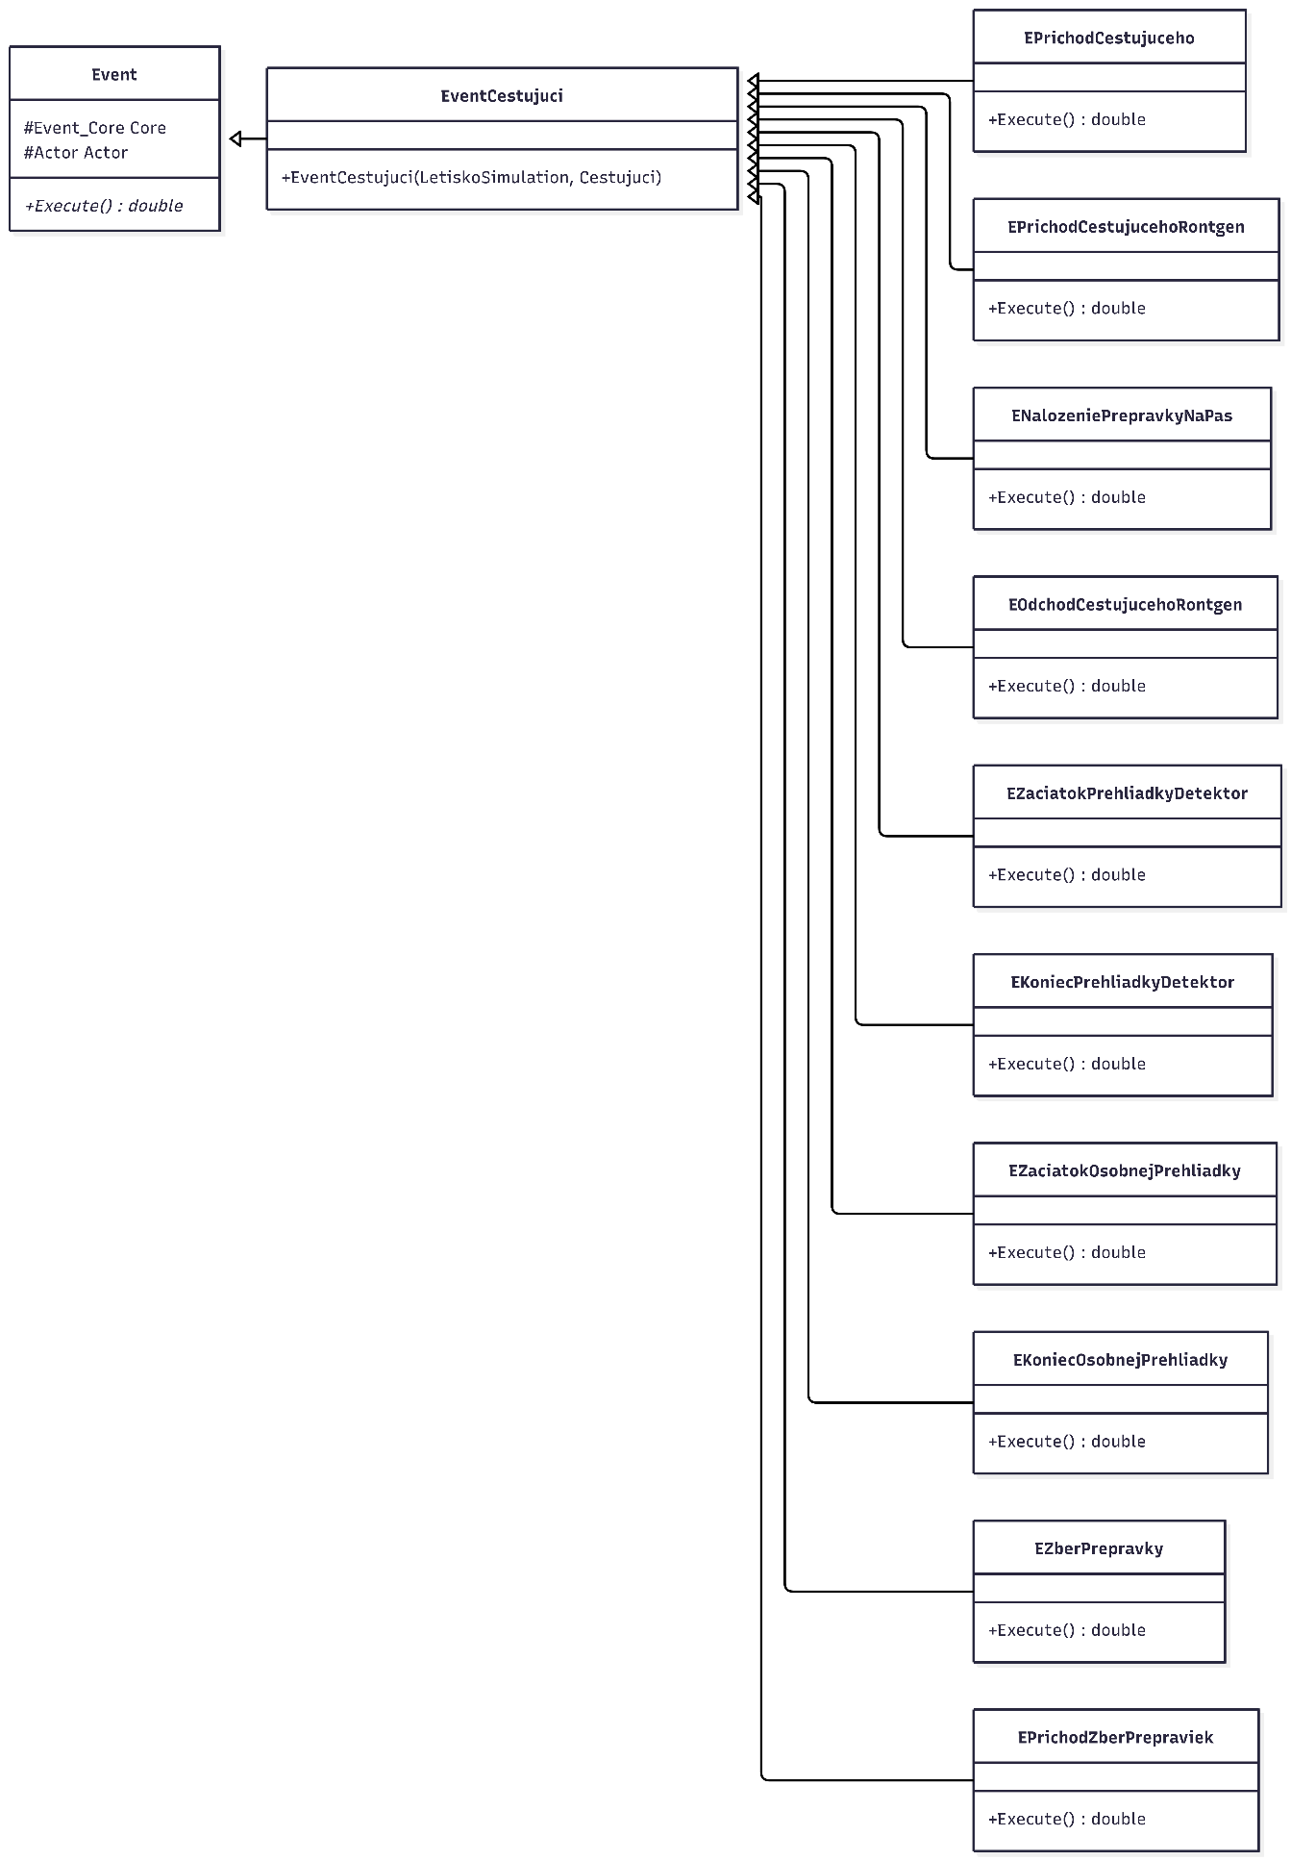
Diagramy eventov

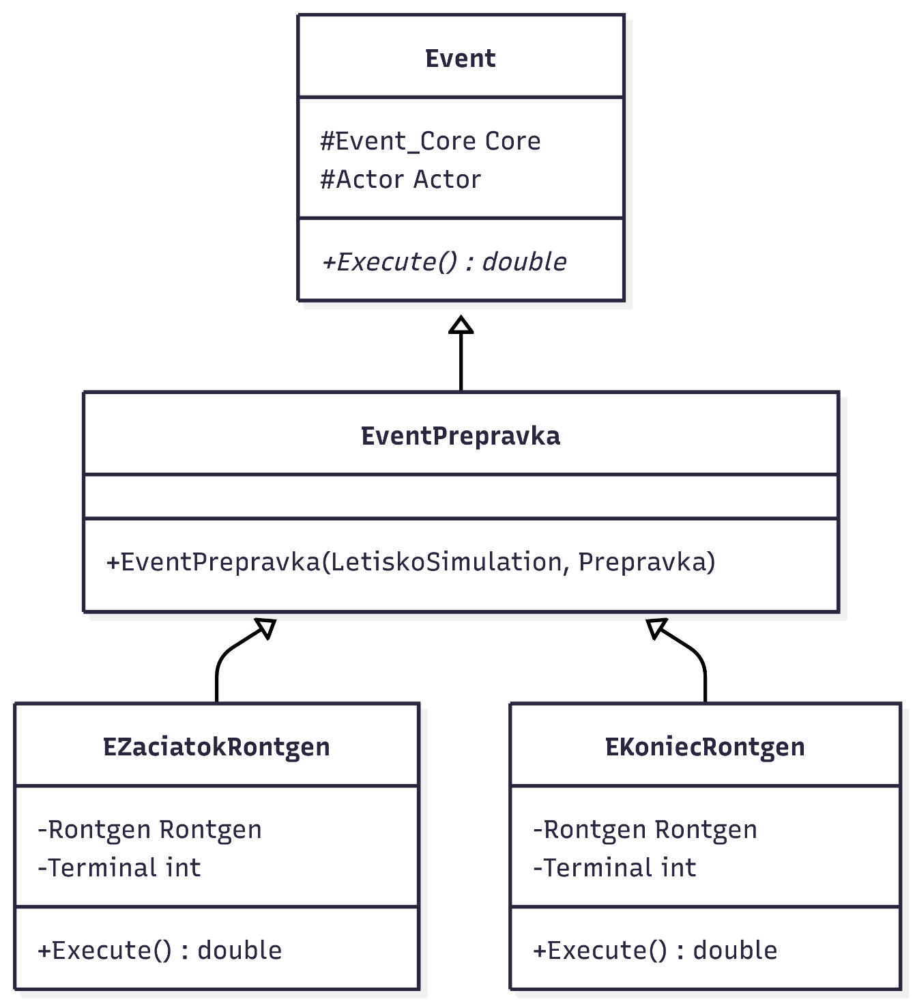

Jednotlivé eventy
Sú vytvorené dva hlavné abstraktné eventy, EventCestujuci a EventPrepravka, ktoré dedia od Event. Všetky ostatné eventy dedia od týchto dvoch. Hlavný rozdiel je v tom, kto je vykonávateľom eventu.

EPrichodCestujuceho
Event reprezentuje príchod nového cestujúceho na letisko a jeho zaradenie do radu pred röntgenovou kontrolou. Event zvýši počet cestujúcich v systéme, vygeneruje cestujúcemu počet prepraviek, vyberie rad do ktorého sa cestujúci postaví, aktualizuje štatistiky o počte cestujúcich v radoch a naplánuje ďalší príchod cestujúceho.

EPrichodCestujucehoRontgen
V evente sa naplánuje ENalozeniePrepravkyNaPas v tom istom simulačnom čase. Udalosť je len pomocná na lepšie vizualizovanie.

ENalozeniePrepravkyNaPas
Na základe atribútu Rad, ktorý má cestujúci sa určí ku ktorému röntgenu patrí. Cestujúci sa snaží vyložiť všetky svoje prepravky na pás. Pre každú prepravku vytvorí nový objekt s identifikátorom cestujúceho a poradím prepravky. Nastaví sa jej čas uloženia na pás. Ak pás nie je plný, prepravka sa naň pridá, zníži sa počet zostávajúcich prepraviek cestujúceho a aktualizujú sa štatistiky. Ak pás nemá kapacitu cestujúci čaká.
Ak je sken prepraviek voľný, existuje aspoň jedna prepravka pred röntgenom a je voľné miesto na páse za röntgenom, naplánuje sa EZacniRontgen
Ak cestujúci vyložil všetky prepravky, prípadne ak žiadne nemal naplánuje sa event EOdchodCestujucehoRontgen.

EZaciatokRontgen
Začiatok spracovania jednej prepravky röntgenovým zariadením. Prepravke sa zaznamená začiatok času röntgenovania. Zaznamená sa čas, ktorý prepravka strávila na páse pred röntgenom. Prepravka sa odstráni z pásu pred röntgenom a skontroluje sa jej správnosť. Ak sa ID nezhoduje vyhodí sa výnimka. Aktualizuje sa počet prepraviek na páse pred röntgenom. Naplánuje sa EKoniecRontgenu podľa rozdelenia určeného v zadaní práce.

EKoniecRontgen
Ukončenie spracovania prepravky rontgenom a presun na výstupný pás za rontgenom. Aktualizujú sa štatisitky počtu prepraviek na páse za rontgenom, Ak existujú ďalšie prerapvky pred rontgenom a je voľné miesto za rontgenom potom sa naplánuje ďalší EZaciatokRontgen inak sa rontgen označí ako voľný. Ak je pracovisko zberu obsadené naplánuje sa pre prvého cestujúceho v rade EZberPrepravky.

EOdchodCestujucehoRontgen
Na základe atribútu Rad cestujúceho sa určí rad pred röntgenom, röntgen, rad pred detektorom kovov a detektor kovov. Cestujúci sa vyberie z radu pred röntgenom a kontroluje sa jeho ID. Aktualizujú sa štatistiky radu pred röntgenom. Ak je v rade pred röntgenom ďalší cestujúci naplánuje sa jeho príchod k röntgenu. Cestujúci sa zaradí do radu pred detektorom a aktualizujú sa štatistiky radu pred detektorom. Ak je detektor prázdny, naplánuje sa EZaciatokPrehliadkyDetektor

EZaciatokPrehliadkyDetektor
Na základe atribútu Rad cestujúceho sa určí príslušný rad pred detektorom. Cestujúci je vybraný z fronty pred detektorom. Kontroluje sa jeho ID ak sa nezhoduje vyhodí sa výnimka. Aktualizuje sa počet cestujúcich pred detektorom a čas strávený cestujúcim v rade pred detektorom. Podľa rozdelenia uvedeného v zadaní sa naplánuje EKoniecPrehliadkyDetektor.

EKoniecPrehliadkyDetektor
Ukončenie kontroly cestujúceho pri detektore kovov. Na základe Rad cestujúceho sa určí rad pred detektorom, detektor kovov, rad pred zberom prepraviek a stav pracoviska pred zberom prepraviek. S pravdepodobnosťou 19% ide cestujúci na dodatočnú osobnú prehliadku, ktorá blokuje používanie detektora kovov, naplánuje sa EZaciatokOsobnejPrehliadky. Inak sa na detektor naplánuje ďalší cestujúci v rade. Ak má cestujúci prepravky, ktoré si musí zobrať presunie sa do radu pred zberom prepraviek, ak je zber prepraviek voľný naplánuje sa event EPrichodZberPrepraviek. Ak cestujúci nemá žiadne prepravky zaznamená sa celkový čas v systéme.

EZaciatokOsobnejPrehliadky
Vygeneruje sa trvanie osobnej prehliadky podľa rozdelenia uvedeného v zadaní a naplánuje sa EKoniecOsobnejPrehliadky.

EKoniecOsobnejPrehliadky
Na základe Rad cestujúceho sa určí rad pred zberom prepraviek, stav pracoviska zberu prepraviek, rad pred detektorom a príslušný detektor kovov. Uvoľní sa detektor a zavolá sa EZaciatokPrehliadkyDetektor pre ďalšiu osobu v rade. Aktualizuje sa počet cestujúcich čakajúcich pred detektorom. Ak má cestujúci prepravky, ktoré potrebuje vyzdvihnúť, presunie sa do radu pred zberom prepraviek, ak je zber prepraviek voľný naplánuje sa EPrichodZberPrepraviek.

EPrichodZberPrepraviek
Cestuj[ci sa dostane na rad pri vyzdvihovaní svojich prepraviek po absolvovaní bezpečnostnej kontroly. Na základe Rad cestujúceho sa určí príslušné pracovisko. Pracovisko sa nastaví ako obsadené. Do štatistiky sa uloží čas, ktorý cestujúci strávil v rade pred zberom prepraviek. Naplánuje sa event EZberPrepravky

EZberPrepravky
Proces pri ktorom si cestujúci postupne vyzdvihuje svoje prepravky z pásu za röntgenom. Na základe Rad cestujúceho sa určí rad pred zberom prepraviek, röntgen, kontrola správnosti cestujúceho v rade. Cestujúci sa pokúša vyzdvihnúť všetky svoje prepravky. Skontroluje sa prvá prepravka za röntgenom, ak patrí cestujúcemu odstráni sa z pásu a zaznamená sa jej čas strávený na páse za röntgenom. Cestujúcemu sa zvýši počet vyzdvihnutých prepraviek. Aktualizujú sa štatistiky počtu prepraviek za röntgenom. Ak je miesto za röntgenom a existujú prepravky pred röntgenom naplánuje sa event EZacniRontgen. Keď cestujúci vyzdvihne všetky svoje prepravky aktualizujú sa štatistiky radov pred zberom zaznamená sa celkový čas cestujúceho v systéme a cestujúci sa odstráni z radu. Ak sú v rade ďalší cestujúci vyberie sa nasledujúci a naplánuje sa mu event EPrichodZberPrepraviek.

GUI
V hlavnom okne aplikácie (MainForm) má používateľ možnosť nastavovať a spúšťať simulácie. Môže definovať základné parametre simulácie, ako sú kapacita letiska, počet replikácií, dĺžka röntgenových pásov a celková dĺžka simulácie.
MainForm zároveň umožňuje otváranie ďalších okien, ktoré slúžia na vizualizáciu priebehu simulácie:
- Priebeh jednej replikácie v spomalenom režime
- Priebeh celej simulácie v zrýchlenom režime
Okrem toho sa priamo v MainForme zobrazuje aktuálny stav letiska počas prehiehajúcej replikácie, ale iba v spomalenom režime.
Používateľ má tiež k dispozícii rozšírené nastavenia simulácie:
- Možnosť zapnúť simuláciu so zahrievacou fázou
- Uloženie výsledkov do csv súboru
- Zber dát z replikácií v pravidelných časových intervaloch
Pri aktivovaní voľby „závislosť“ si používateľ môže zvoliť počet bodov, ktoré budú použité pri analýze okolia vybranej kapacity letiska, čo umožňuje detailnejšie skúmanie vplyvu parametrov na výsledky simulácie.

Knižnica na vykreslenie grafov
Na vykreslenie grafov bola v práci použitá knižnica ScottPlot.
https://scottplot.net/
https://www.nuget.org/packages/ScottPlot/
https://www.nuget.org/packages/ScottPlot.WinForms

Vyhodnotenie simulácie letiska

Zahrievanie
Na odhad zahriatia simulácie bola použitá Welchova metóda s vizuálnou kontrolou. Bolo vykonaných 100 replikácií simulácie, čím sa eliminovali náhodné výkyvy. Kapacita letiska bola nastavená na 5760, čo zodpovedá strednej miere príchodu cestujúcich s parametrom $λ=1/15$.

Z výsledných grafov som usúdil, že model je zahriaty pri približne 12 hodinách. Zahrievanie som následne vykonával v každej replikácii zvlášť a každá replikácia bola predĺžená o čas zahrievania.

Kapacita letiska
Pri aktuálnych nastaveniach letiska zo zadania semestrálnej práce bol vykonaný test posuvnej hodnoty λ, pričom hodnoty v intervale 5710 až 5720 boli postupne zvyšované vždy o jedného cestujúceho. Pre každú hodnotu bolo vykonaných 1000 replikácií. Výsledné hodnoty z jednotlivých replikácií spolu s ich 90% intervalom spoľahlivosti sú pre lepšiu prehľadnosť spracované v tabuľkách.

Cestujuci | Cas v systeme | IS cas dolny | IS cas horny
5710 | 431.3615 | 419.9397 | 442.7833
5711 | 445.3753 | 433.0317 | 457.7189
5712 | 451.83 | 438.9096 | 464.7504
5713 | 448.4769 | 437.403 | 459.5509
5714 | 446.0188 | 434.1598 | 457.8777
5715 | 465.3603 | 452.1876 | 478.5329
5716 | 446.9508 | 435.6446 | 458.2571
5717 | 458.1938 | 445.4879 | 470.8997
5718 | 455.4492 | 442.9142 | 467.9842
5719 | 451.6947 | 439.2025 | 464.1869
5720 | 479.6284 | 464.7872 | 494.4696

Cestujuci | Rad rontgen spolu | IS rontgen dolny | IS rontgen horny
5710 | 18.3088 | 17.5558 | 19.0617
5711 | 19.2151 | 18.3982 | 20.032
5712 | 19.6417 | 18.7868 | 20.4965
5713 | 19.3859 | 18.6556 | 20.1163
5714 | 19.255 | 18.4726 | 20.0374
5715 | 20.5396 | 19.668 | 21.4112
5716 | 19.3146 | 18.5681 | 20.0611
5717 | 20.0634 | 19.2205 | 20.9063
5718 | 19.8536 | 19.024 | 20.6831
5719 | 19.6511 | 18.8253 | 20.4768
5720 | 21.5036 | 20.5177 | 22.4896

Cestujuci | Rad zber spolu | IS zber dolny | IS zber horny
5710 | 2.7036 | 2.6938 | 2.7135
5711 | 2.7131 | 2.7035 | 2.7227
5712 | 2.7118 | 2.7021 | 2.7216
5713 | 2.7179 | 2.7083 | 2.7274
5714 | 2.7102 | 2.7003 | 2.7201
5715 | 2.7236 | 2.7136 | 2.7336
5716 | 2.7218 | 2.7119 | 2.7317
5717 | 2.7261 | 2.7166 | 2.7356
5718 | 2.7201 | 2.7104 | 2.7298
5719 | 2.7251 | 2.715 | 2.7352
5720 | 2.7286 | 2.7185 | 2.7387
Pri zohľadnení požiadaviek zákazníka, maximálna priemerná dĺžka radu pred röntgenom 20 osôb, maximálna doba bezpečnostnej kontroly 10 minút a maximálna dĺžka radu pri výdaji batožiny 10 osôb, sa ukazuje, že najkritickejším miestom systému je práve rad pred röntgenom.
Za hraničnú kapacitu považujem hodnotu 5710 cestujúcich. Je to posledná testovaná konfigurácia, pri ktorej aj horná hranica intervalu spoľahlivosti (19,06) neprekračuje limit 20 osôb. Pri hodnote 5711 už horná hranica intervalu (20.03) toto kritérium nespĺňa

Analýza závislosti
Kapacita 5710 s dĺžkou zahrievania 12 hodín bola testovaná aj prostredníctvom analýzy závislosti. Nasledujúce grafy ilustrujú vývoj hodnôt v ±10 % okolia vybratej kapacity. Pre každý bod na grafe bolo vykonaných 1000 replikácií.

Z grafov je možné pozorovať výraznú závislosť sledovaných ukazovateľov od kapacity systému. Pri zvyšovaní kapacity nad hodnotu približne 5710 dochádza k prudkému nárastu dĺžky radu pred röntgenom.
Rovnako aj celkový čas v systéme výrazne rastie, čo indikuje zhoršovanie výkonu a efektivity systému pri vyššom zaťažení. Naopak, rad pri zbere rastie len mierne a stabilne, čo znamená, že táto časť systému nie je úzkym hrdlom.
Z výsledkov teda vyplýva, že optimalizácia by sa mala zamerať predovšetkým na pracovisko röntgenu, keďže práve tam dochádza k najväčšiemu preťaženiu systému.

Odporúčania
Keďže najdlhšie zdržanie je pred vyložením prepraviek na pás odporúčam zvýšiť kapacitu pásov. Pri otestovaní simulácie letiska s kapacitou 5710 ľudí na 24 hodín, dobou zahrievania 12 hodín a zvýšením kapacít oboch pásov o jednu prepravku sa zníži priemerný rad pred röntgenom na 11 ľudí a čas strávený v systéme na 5-6 minút.

